Frittata Italiaans met salade
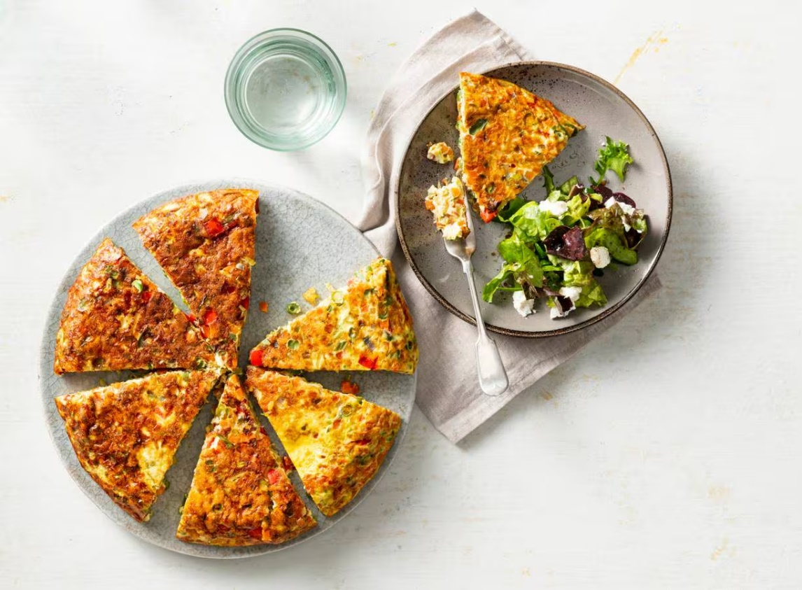

Ingrediënten: Aantal personen 4
- 2 el traditionele olijfolie 800 g Italiaanse roerbakgroente
- 8 middelgrote eieren 50 ml halfvolle melk
- 250 g ricotta 1 tl zout
- 100 g eikenbladslamelange 2 el sladressing balsamico

Aan de slag:
Verhit de olie in een ruime koekenpan. Bak de roerbakgroente al omscheppend 4 min. op middelhoog vuur. Klop de eieren los met de melk, ⅖ van de ricotta, peper en het zout. Schenk het eimengsel op de groenten. Laat met de deksel op de pan op heel laag vuur in ca. 10 min. stollen.
Leg een groot bord op de pan, keer de frittata om op het bord en laat hem weer in de pan glijden. Bak de frittata nog 2 min. goudbruin en knapperig op middelhoog vuur.
Meng ondertussen de sla met de sladressing. Verdeel de rest van de ricotta in kleine bergjes over de salade. Snijd de frittata in punten en serveer met de salade.

